Суперфинал 67-го чемпионата России по шахматам среди мужчин
г.Казань, 27.11-08.12.2014

№ | Участники | Звание | ЭЛО | 1 | 2 | 3 | 4 | 5 | 6 | 7 | 8 | 9 | 10 | О | М
1 | Витюгов Никита | МГ | 2738 | 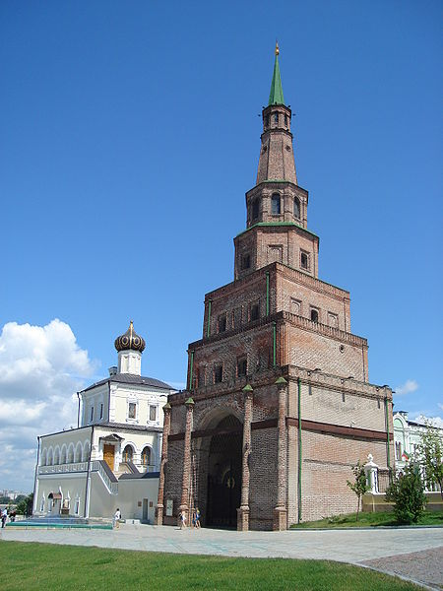 | ½ | ½ | 1 | ½ | ½ |  |  |  | 0
2 | Яковенко Дмитрий | МГ | 2745 | ½ |  | ½ | ½ | ½ |  |  |  | ½ | 1
3 | Карякин Сергей | МГ | 2770 | ½ | ½ |  | 1 |  |  |  | ½ | 0 | 0
4 | Звягинцев Вадим | МГ | 2655 | 0 | ½ | 0 |  |  |  | ½ | 1 | ½
5 | Грачев Борис | МГ | 2669 | ½ | ½ |  |  |  | ½ | 0 | ½ | ½
6 | Свидлер Петр | МГ | 2743 | ½ |  |  |  | ½ |  | 0 | ½ | ½ | ½
7 | Морозевич Александр | МГ | 2724 |  |  |  | ½ | 1 | 1 |  | 0 | ½ | 0
8 | Хисматуллин Денис | МГ | 2679 |  |  | ½ | 0 | ½ | ½ | 1 |  |  | 0
9 | Непомнящий Ян | МГ | 2714 |  | ½ | 1 | ½ | ½ | ½ | ½
10 | Лысый Игорь | МГ | 2686 | 1 | 0 | 1 |  |  | ½ | 1 | 1

Главный судья А.А.Быховский, международный арбитр (г.Москва)
Главный секретарь К.Ф.Деняпкин, арбитр ФИДЕ (г.Набережные Челны)

Суперфинал 67-го чемпионата России по шахматам среди мужчин
г.Казань, 27.11-08.12.2014 (Движение по турам)

№ | Участники | Звание | ЭЛО | 1 | 2 | 3 | 4 | 5 | 6 | 7 | 8 | 9 | М
1 | Витюгов Никита | МГ | 2738 | 0 | ½ | 1 | 2 | 2½ | 3
2 | Яковенко Дмитрий | МГ | 2745 | ½ | 1 | 2 | 2½ | 3 | 3½
3 | Карякин Сергей | МГ | 2770 | ½ | ½ | 1 | 1½ | 1½ | 2½
4 | Звягинцев Вадим | МГ | 2655 | ½ | 1½ | 2 | 2 | 2½ | 2½
5 | Грачев Борис | МГ | 2669 | ½ | ½ | 1 | 1½ | 2 | 2½
6 | Свидлер Петр | МГ | 2743 | ½ | 1 | 1 | 1½ | 2 | 2½
7 | Морозевич Александр | МГ | 2724 | ½ | 1½ | 2½ | 2½ | 2½ | 3
8 | Хисматуллин Денис | МГ | 2679 | ½ | ½ | 1 | 1½ | 2½ | 2½
9 | Непомнящий Ян | МГ | 2714 | ½ | 1½ | 2 | 2½ | 3 | 3½
10 | Лысый Игорь | МГ | 2686 | 1 | 1½ | 1½ | 2½ | 3½ | 4½

Главный судья А.А.Быховский, международный арбитр (г.Москва)
Главный секретарь К.Ф.Деняпкин, арбитр ФИДЕ (г.Набережные Челны)

